Cognac (distillato)

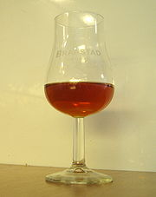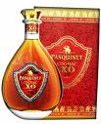

Il cognac (italianizzato, al pari del brandy, in arzente da Gabriele d'Annunzio; tale proposta divenne obbligatoria durante il periodo fascista) è un'acquavite ad elevata gradazione alcolica (circa 40%), ricavato dalla distillazione di vino; e deve il suo successo proprio alla mediocre qualità dei vini utilizzati per la sua produzione.
Le uve utilizzate provengono dai tre vitigni bianchi tipici dell' Armagnac , ossia ugni blanc, folle blanc, colombard e st. emillion. Il luogo tradizionale di produzione è la cittadina francese di Cognac, nella provincia di Charente, nell'ovest della Francia, dalla quale il distillato prende il nome.
Le prime notizie della produzione di cognac risalgono al XVII secolo, quando gli olandesi che vendevano vini lungo le coste atlantiche decidono di distillarli.

Produzione
Il liquido iniziale viene pressato con il tradizionale torchio e deve poi riposare circa un mese, per ottenere poi un vino bianco a bassa gradazione alcolica, con la quale si procederà alla distillazione. Il prodotto viene distillato per due volte, nella prima si ottiene la flemma (broullis) che ha una gradazione alcolica intorno ai 30°, mentre nella seconda il distillato arriva a raggiungere i 70°. Dopodiché il prodotto viene sottoposto ad un lungo periodo di invecchiamento in botti di rovere di Slavonia dalla durata di almeno tre anni, dove perde un po' di gradazione alcolica e assume il caratteristico sapore del cognac e la tipica colorazione ambrata (ottenuta anche con l'aggiunta di caramello).
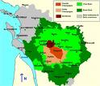

Le qualità di cognac
La regione di produzione del cognac si divide in sei sottozone che determinano la qualità delle acquaviti che producono:
- Grande Champagne: acquaviti molto profumate adatte a lunghi periodi di invecchiamento;
- Petite Champagne: acquaviti dalla struttura delicata;
- Borderies: acquaviti dal particolare aroma floreale;
- Fins Bois: acquaviti corpose e robuste di facile invecchiamento;
- Bons Bois: acquaviti leggere;
- Bois Ordinaires: acquaviti di media qualità.
Il cognac con le migliori caratteristiche viene denominato Fine Champagne, ed è ottenuto dalla miscela dei distillati della Petite e della Grande Champagne.

